Федеральное агентство связи

Сибирский государственный университет

телекоммуникаций и информатики

**Л. К. Андрусевич**

**А.А.Ищук**

Антенно - фидерные устройства

**Методические указания**

**к лабораторным работам**

Новосибирск

2010

УДК 621.372.852.1

К.т.н. Л.К. Андрусевич, к.т.н. А.А. Ищук. Антенно - фидерные устройства: Практикум. – Новосибирск: ГОУ ВПО «СибГУТИ», 2011. – 46с.

В практикуме даются основные теоретические сведения относительно электрических характеристик антенн, предлагается задание для проведения экспериментальных исследований и рекомендации по выполнению лабораторных работ.

Для специальностей 210405, 210302, 210201

Кафедра БИСС

Ил. – 28, табл. – 9, список лит. – 4 наимен.

Рецензент: А.С. Чухров

Утверждено редакционно-издательским советом ГОУ ВПО «СибГУТИ» в качестве практикума

© ГОУ ВПО «Сибирский государственный университет

телекоммуникаций и информатики», 2011 г.

**Оглавление**

|  |  |
| --- | --- |
|  | Стр. |
| Лабораторная работа № 1  Исследование симметричного вибратора……………………………. | 4 |
| Лабораторная работа № 2  Исследование синфазной антенной решетки………………………… | 13 |
| Лабораторная работа № 3  Исследование рупорных антенн…………………………………….. | 23 |
| Лабораторная работа № 4  Исследование параболических антенн………………………………... | 37 |

**Лабораторная работа № 1**

**Исследование симметричного вибратора**

Цель работы. Исследование направленных свойств и электрических

характеристик симметричных вибраторов.

**1.1 Основные теоретические сведения**

Симметричным вибратором называется проволочная антенна, имеющая два одинаковых плеча, питаемых в противофазе (рис. 1.1).



Рис.1.1. Симметричный вибратор

При анализе работы симметричного вибратора решаются две задачи – внутренняя задача и внешняя. Внутренняя задача имеет целью определение законов распределения тока и напряжения по вибратору для получения требуемых электрических характеристик вибратора. Целью внешней задачи является определение поля излучения в произвольной точке пространства по известным законам распределения тока и напряжения по вибратору.

Внутренняя задача предполагает строгое решение системы волновых уравнений с граничными условиями. В практических задачах широкое применение имеет инженерный метод определения законов распределения тока и напряжения по вибратору, в котором в качестве прототипа вибратора используется двухпроводная длинная линия, разомкнутая на конце.

Двухпроводная линия не излучает электромагнитные волны, если расстояние между проводами d много меньше длины волны (рис. 1.2). Это объясняется тем, что токи, текущие в проводах в противоположных направлениях, излучают поля в противофазе, поэтому результирующее поле излучения равняется нулю.

Если провода двухпроводной линии развернуть в одну линию, то токи в проводах будут течь в одном направлении, и такая деформированная линия становится излучателем (т.е., симметричным вибратором, рис. 1.1.). С опре-деленной погрешностью при этом можно считать, что законы распределения тока и напряжения существенно не изменятся.

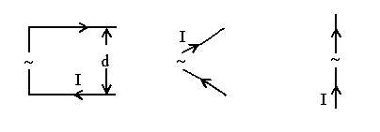

Рис.1.2. Формирование симметричного вибратора

на основе длинной линии

Используя двухпроводную линию в качестве прототипа, можно без труда определить, как изменяется величина тока и напряжения вдоль вибраторов различной длины.

Для вибратора, диаметр которого много меньше его длины, в первом приближении можно полагать, что амплитуда тока вдоль его длины изменяется по синусоидальному закону в случае гармонического сигнала. В вибраторе, как и в длинной линии, разомкнутой на конце, устанавливается режим стоячей волны, причем узел тока (пучность напряжения) находится всегда на концах вибратора. На рис. 1.3, 1.4 приведены эпюры распределения тока и напряжения вдоль вибратора с длиной плеча  , *ℓ* = 0,75λ, *ℓ* = λ .

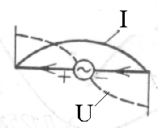

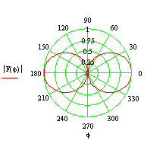

а)

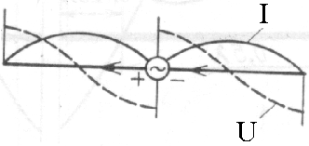

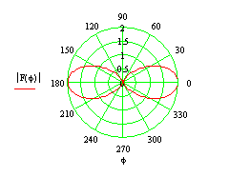б)

Рис.1.3. Эпюры тока и напряжения и диаграммы направленности симметричного вибратора с длиной плеча:

а) *ℓ* = 0,25λ, б) *ℓ* = 0,5λ

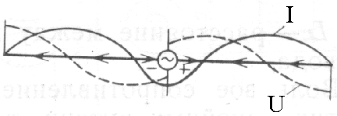



в)

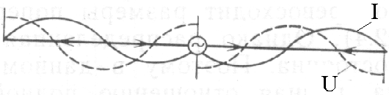

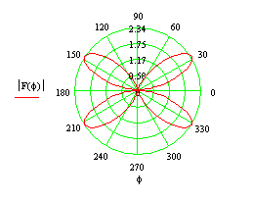

б)

а)

Рис.1.4. Эпюры тока и напряжения и диаграммы направленности симметричного вибратора с длиной плеча:

а) *ℓ* = 0,75λ, б) *ℓ* = λ

Внешняя задача также имеет строгое решение на основании системы волновых уравнений с учетом граничных условий. Однако задача существенно упрощается, если использовать метод геометрической оптики. В соответствии с этим методом симметричный вибратор конечной длины можно представить совокупностью элементарных электрических излучателей, образующих линейную антенную решетку . Результирующее поле в произвольной точке пространства представляет собой геометрическую сумму полей отдельных элементов решетки. Под этим понимается сложение полей отдельных источников с учетом их амплитуд и фаз:

.

Учитывая, что количество элементов в решетке бесконечное множество, операцию сложения заменяют интегрированием по длине вибратора: . Опуская промежуточные математические операции, приведем окончательную формулу для напряженности электрического поля, создаваемого симметрич-ным вибратором:

, (1.1)

где: *k* – волновое число,

Iп – амплитуда тока в пучности,

*ℓ* – длина плеча вибратора,

ϕ – текущий угол, который отсчитывается от нормали к оси вибратора.

Первый множитель является фазовым множителем результирующего поля, второй определяет его амплитуду, третий – зависимость амплитуды поля от угла обхода вибратора по окружности произвольного радиуса r.

Последний множитель называется диаграммой направленности симметричного вибратора:

 . (1.2)

Диаграммы направленности в полярных или в декартовых координатах обычно строят в нормированном виде . На графике откладывают текущие значения F(ϕ), поделенные на максимальное значение. В противном случае, диаграммы, построенные при различных уровнях поля, нельзя было бы сравнивать.

Как следует из формулы (1.2), форма диаграммы направленности зависит от электрической длины вибратора . Наличие в формуле (1.2) периодических функций sin и cos является причиной того, что в общем случае диаграмма направленности имеет ряд максимумов и минимумов. Участки диаграммы между двумя соседними минимумами называются лепестками. При ϕ=0 имеет место максимум главного лепестка. Остальные максимумы соответствуют вторичным или боковым лепесткам.

По мере роста отношения  ширина главного лепестка и его уровень уменьшаются, и при  начинает появляться первый боковой лепесток. При  уровень бокового лепестка становится больше уровня главного лепестка, а при  основной лепесток полностью исчезает (рис.1.3, 1.4). Ширина главного лепестка диаграммы направленности определяется либо по нулевому излучению (ϕ0), либо по половинной мощности (ϕ0,5) (рис. 1.5).

Многолепестковый характер диаграммы направленности объясняется интерференцией полей элементарных излучателей, входящих в состав симметричного вибратора. Если длина вибратора 2*ℓ* не превышает λ, то вся совокупность элементарных излучателей представляет собой синфазную неравноамплитудную решетку. Пусть точка наблюдения находится на окружности радиуса r (рис.1.6). При условии, что kr >> 1, радиусы – векторы от элементарных источников до точки наблюдения без большой погрешности можно принять как систему параллельных линий. При ϕ = 0 расстояния от отдельных элементарных излучателей до точки наблюдения практически одинаковы, поэтому будут одинаковы и фазы полей, создаваемых этими излучателями в точке наблюдения.

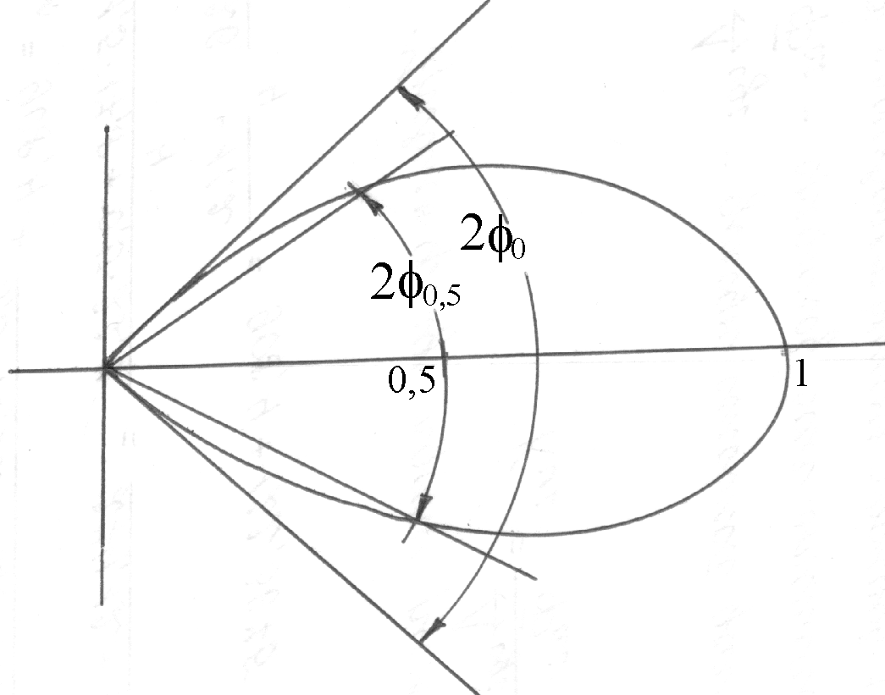

Рис.1.5. К определению ширины главного лепестка диаграммы направленности

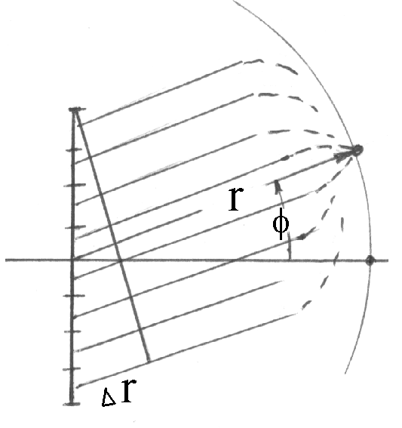

Рис. 1.6. К объяснению условия образования боковых лепестков диаграммы направленности.

Если точка наблюдения сместится по окружности на некоторый угол ϕ, то из-за возникшей при этом разности хода Δr поля, в точке наблюдения будут сдвинуты по фазе на определенный угол. Причем наибольший сдвиг фаз будут иметь поля, создаваемые крайними элементами вибратора. Если длина вибратора превышает λ, то в плечах вибратора появляются участки с противоположным направлением тока. В результате этого фаза поля, создаваемого каждым элементарным излучателем в пункте наблюдения, будет определяться не только расстоянием до точки наблюдения, но также фазой питающего тока.

При разности хода полей от крайних элементов Δr, кратной 0,5λ (Δϕ=mπ, m=1, 2, 3…), в диаграмме направленности вибратора будут минимумы, а при Δr, кратной λ (Δϕ=m**.**2π) – максимумы. Остальные участки плеч вибратора влияют в основном на уровень боковых лепестков. Теперь становится понятным, почему диаграммы направленности вибратора с длиной  и 2*ℓ* = λ не имеют боковых лепестков. Таким образом, именно электрическая длина вибратора определяет количество боковых лепестков.

Подобные рассуждения остаются справедливыми при анализе диаграммы направленности любых антенн (включая антенные решетки и антенны поверхностного типа).

Для согласования симметричного вибратора с питающей линией (фидером) необходимо знать его входное сопротивление, т.е. отношение . Подобно двухпроводной линии симметричный вибратор можно рассматривать как электрическую цепь с распределенными параметрами R, L, С. Используя математический аппарат, описывающий процессы в длинной линии, можно записать:

, (1.3)

где Iк, Uк – ток и напряжение в конце линии (на концах вибратора),

wв – волновое сопротивление линии (вибратора),

γ = α + jk – постоянная распространения,

α - коэффициент затухания,

k = .

По определению для линии  (1.4)

где Rп1 – погонное сопротивление потерь.

Эта формула справедлива и для вибратора, однако в отличие от длинной линии потери энергии, подводимой к вибратору, определяются преимущественно не потерями на тепло (нагрев проводов), а излучением полезной мощности, т.е.

, (1.5)

где RΣ1 – погонное сопротивление излучения. Для вибраторов с длиной плеча *ℓ* = 0,25λ и *ℓ* = 0,5λ RΣ1 = ,

откуда , (1.6)

где RΣп – сопротивление вибратора, отнесенное к пучности тока (рис.1.7). Поскольку Iк = 0 (как для разомкнутой линии):

Zвх = wвсthγ*ℓ* = wвcth [(α + jk)*ℓ*]. (1.7)

Окончательно формула (1.7) имеет вид:

 (1.8)

Как следует из формулы (1.8), входное сопротивление вибратора имеет комплексный характер:

Zвх = Rвх–jХвх . (1.9)

Как и в длинной линии, реактивная составляющая входного сопро-тивления вибратора в зависимости от его длины может иметь либо емкостный, либо индуктивный характер, а у вибраторов с длиной, кратной 0,25λ она равна нулю. В этом случае вибратор называется резонансным или настроенным. Сопротивление излучения вибратора также является функцией его электрической длины как показано на графике рис.1.7.

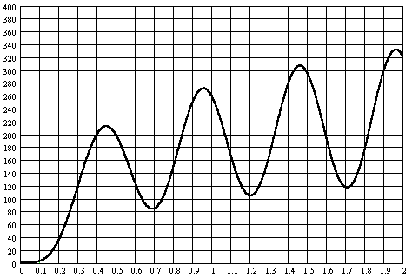

*l*/λ

RΣп

Рис.1.7. Зависимость сопротивления излучения симметричного вибратора от его электрической длины

**1.2 Подготовка к работе**

Перед тем, как приступить к выполнению работы, студент должен изучить следующие вопросы.

1. Длинная линия как прототип симметричного вибратора.
2. Законы распределения тока и напряжения в симметричном вибраторе.
3. Диаграммы направленности симметричных вибраторов различной длины.
4. Факторы, определяющие входное сопротивление симметричного вибра-тора.

После этого выполняется предварительное (домашнее) задание, в котором в соответствии с предложенным вариантом (таблица 1.1) рассчитывается диаграмма направленности симметричного вибратора и его входное сопротивление. Полагать, что волновое сопротивление вибратора Wв = 1000 Ом.

При выборе варианта расчета руководствоваться порядковым номером студента в журнале группы.

### Таблица 1.1

|  |  |  |
| --- | --- | --- |
| Порядковый номер студента в журнале | Частота, МГц | Длина плеча *ℓ* симметричного вибратора, м |
| 1 | 2 | 3 |
| 1  2  3  4  5  6  7  8  9  10  11  12  13  14  15  16  17  18  19  20  21  22  23  24  25  26  27  28  29  30 | 20  450  300  100  470  65  150  600  350  80  200  90  380  500  425  85  400  650  170  370  180  250  550  270  130  200  250  370  550  420 | 0,75  0,5  1  0,75  0,32  0,7  0,5  0,375  0,25  1,4  0,65  2,3  0,7  0,5  1  2,8  0,75  0,4  1,7  0,6  0,42  0,5  0,5  0,8  0,65  0,55  0,28  0,37  0,42  0,72 |

**1.3 Описание лабораторной установки**

Лабораторная установка, предназначенная для измерения диаграмм направленности (рис.1.8), состоит из генератора СВЧ (1), передающей антенны с горизонтальной поляризацией поля (2), исследуемой антенны (3), резонансного частотомера с детектором (4).

4

3

2

1

## Рис.1.8. Структурная схема измерительной установки

**1.4 Задание**

1. Измерить диаграммы направленности симметричных вибраторов длиной

.

2. Построить эпюры тока и напряжения в вибраторах указанной длины.

3. Построить нормированные диаграммы направленности вибраторов

в полярной системе координат.

4. Рассчитать входное сопротивление вибраторов.

5. Определить ширину главного лепестка диаграммы направленности

по половинной мощности.

**1.5 Методические указания по выполнению**

**лабораторной работы**

Исследуемые симметричные вибраторы устанавливаются на опоре, которая позволяет производить смену антенн, а также осуществлять поворот в горизонтальной плоскости (плоскость Е) в пределах 0 ÷ 3600.

Измерение диаграмм направленности проводить с шагом по углу ϕ не более 10°.

При малом уровне входного сигнала рабочая точка находится на квадратичном участке вольтамперной характеристики детектора частотомера. Поэтому уровень детектированного сигнала фактически пропорционален его мощности. Так как диаграммы направленности антенн преимущественно строятся в единицах напряженности поля, то после проведенных измерений необходимо из полученных величин извлечь квадратный корень.

Диаграммы направленности антенн принято изображать на графиках в нормированном виде, т.е. все измеренные величины сигнала необходимо разделить на максимальное значение.

**1.6 Содержание отчета**

1. Структурная схема измерений (с обязательным указанием типов приборов).
2. Результаты предварительного расчета (таблицы и графики нормированных диаграмм направленности в полярной системе координат, расчетные значения Rвх и Хвх).
3. Экспериментальные диаграммы направленности симметричных вибраторов (таблицы и графики нормированных диаграмм направленности в полярной системе координат).
4. Расчет входного сопротивления измеряемых вибраторов.
5. Выводы по работе.

**1.7. Контрольные вопросы**

1. Изобразить эпюры тока и напряжения в вибраторе различной длины.
2. Что называется сопротивлением излучения симметричного вибратора?
3. Что называется волновым сопротивлением симметричного вибратора?
4. Нарисовать диаграммы направленности симметричного вибратора для различных значений его электрической длины (*ℓ/*λ).
5. Что называется коэффициентом направленного действия (КНД) и коэф-фициентом усиления (КУ) симметричного вибратора?

**Литература**

1. Г.Н. Кочержевский. Антенно-фидерные устройства. Радио и связь, 1981, с. 27 – 39.
2. Г.Н. Кочержевский, Г.А. Ерохин, Н.Д. Козырев. Антенно-фидерные устрой-ства. – М.: Радио и связь, 1989, с. 28 – 43.
3. В.П. Чернышов. Антенно-фидерные устройства радиосвязи и радиове-щания. Радио и связь, 1978, стр. 53 – 58.
4. Л.К. Андрусевич, А.А. Ищук. Антенно-фидерные устройства. СибГУТИ, 2006, стр. 16 – 32.

**Лабораторная работа № 2**

**Исследование синфазной антенной решетки**

Цель работы. Исследование направленных и диапазонных свойств

синфазной антенной решетки

**2.1 Основные теоретические сведения**

Одиночный симметричный вибратор обладает слабо выраженными направленными свойствами. Ширина главного лепестка диаграммы направленности (ДН) по половинной мощности полуволнового вибратора равна 80°, волнового – 40°. Коэффициент направленного действия симмет-ричного вибратора не превышает 3,1. Поэтому для увеличения направленных свойств из вибраторов образуют структуры, называемые антенными решетками. Система соединительных линий, обеспечивающих возбуждение вибраторов, называется схемой питания решетки.

Сопротивление излучения антенной решетки может на несколько порядков превышать сопротивление излучения одиночного вибратора. Благодаря этому существенно увеличивается излучающая способность антенны и соответственно ее коэффициент направленного действия и коэф-фициент полезного действия.

Существует несколько видов антенных решеток: синфазные (несинфаз-ные), равноамплитудные (неравноамплитудные), эквидистантные (неэкви-дистантные). В синфазных равноамплитудных решетках все ее элементы питаются током одинаковой амплитуды и фазы. В эквидистантных решетках расстояние между элементами одинаково.

Антенные решетки бывают линейными и плоскими. В линейных решетках все ее элементы расположены в одну линию или в один ряд (рис.2.1). В плоских решетках элементы решетки располагаются в плоскости, занимая определенную площадь (рис.2.2).





Наиболее широкое распространение в практике радиосвязи получили синфазные, равноамплитудные, эквидистантные решетки. Антенная решетка этого типа исследуется в данной лабораторной работе.

Параметры ДН антенной решетки (ширина главного лепестка, количество и уровни боковых лепестков) зависят от количества вибраторов n в данной плоскости (Е или Н) и расстояния d между ними (шага решетки). В общем случае формула для ДН синфазной, равноамплитудной, эквидистантной антенной решетки в плоскости Е имеет вид:

F(φ) = F1(φ) ∙ Fс(φ), (2.1)

где множитель

 (2.2)

определяет ДН одиночного вибратора.

Множитель

 . (2.3)

называется множителем системы (множителем решетки).

В плоскости Н F1()=1.

Наличие в формуле тригонометрической функции sin ϕ позволяет сделать вы-вод, что ДН решетки в общем случае имеет многолепестковый характер – имеется главный лепесток и боковые лепестки (рис.2.3).

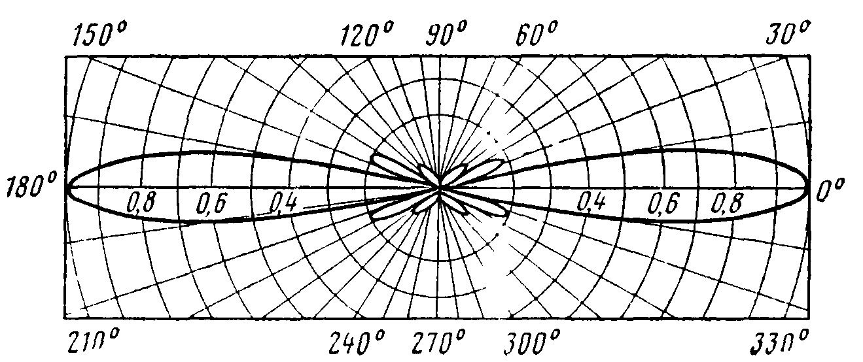

2.3.Диаграмма направленности антенной решетки

Угловое положение минимумов (нулей) в ДН можно определить из условия

, (2.4)

где m = 0,1,2….

Из (2.4) следует, что

 . (2.5)

Угловое положение максимумов боковых лепестков ДН определяется из условия

. (2.6)

Из (2.6) следует, что

. (2.7)

Направление максимума основного лепестка ДН синфазной решетки совпадает с нормалью к оси решетки (ϕ = 0), т.к. именно в этом направлении поля отдельных вибраторов в точке наблюдения складываются в фазе. Ширина главного лепестка ДН по нулевому излучению определяется из (2.5) при m = 0:

. (2.8)

В случае решеток больших размеров (nd>>λ) sin ϕ0 в (2.5) можно заменить аргументом ϕ0:

, рад. (2.9)

Из (2.9) следует, что ширина главного лепестка уменьшается с ростом n либо шага решетки d*.* В случае фиксированной длины решетки L=(n-1)d=const по мере увеличения n шаг решетки уменьшается, и при неограниченном увеличении n ширина главного лепестка увеличивается, стремясь к своему пределу

, рад . (2.10)

При этом в результате интерференции полей отдельных элементов решетки уровень боковых лепестков уменьшается.

Боковые лепестки в ДН возникают тогда, когда поля какой-либо пары элементов решетки в точке наблюдения складываются в фазе, что соответствует разности хода лучей  (рис.2.4), кратной λ. Когда =λ, возникает первый боковой лепесток, при =2λ – второй боковой лепесток и т.д. Совершенно очевидно, что в первую очередь синфазное сложение полей обеспечивают крайние элементы решетки. Как следует из рис. 2.4, при разности хода =λ, габариты решетки должны превышать λ, т.к. отрезок  является катетом треугольника АВС, а габариты решетки АВ – его гипотенузой. Таким образом, боковые лепестки в ДН существуют только тогда, когда габариты решетки превышают величину, равную .



Это условие распространяется и на одиночный вибратор, и на антенну другого любого типа (параболу, рупор и т.д.).

Антенные решетки из вибраторов, как и одиночный вибратор, создают излучение в двух противоположных направлениях. Для создания однонаправленного излучения применяют металлические экраны (рефлекторы), которые выполняют чаще всего для уменьшения ветровой нагрузки из системы проводов. В настоящей лабораторной работе рефлектор выполнен из сплошного металлического листа. Для учета влияния рефлектора на ДН решетки в формулу (2.1) вводится третий сомножитель :

F(ϕ)=F1(ϕ)Fc(ϕ)Fp(ϕ) , (2.11)

который определяется по формуле

Fp(ϕ)=sin(kdpcosϕ), (2.12)

где dp – расстояние от оси решетки до рефлектора, обычно равное 0,25.



Как любая антенна, антенная решетка эффективно работает в ограниченной полосе частот. Режим работы антенн выбирают таким образом, чтобы коэффициент направленного действия (КНД) на центральной частоте рабочего диапазона был максимальным. Этому соответствует условие, равенство активной составляющей входного сопротивления Rвх волновому сопротивлению фидера Wф, и равенство нулю реактивной составляющей Хвх . При расстройке по частоте входное сопро-тивление антенны становится комплекс-ной величиной. Из-за рассогласования антенны с фидером в нем возникает режим стоячей волны, и коэффициент бегущей волны (КБВ) в фидере уменьшается. Это приводит к уменьше-нию коэффициента направленного дейст-вия. Таким образом, критерием оценки полосы пропускания антенны может служить зависимость коэффициента бегущей волны от частоты. На рис.2.5 изображена частотная характеристика антенной решетки. Рабочей полосой антенны принято считать такую полосу частот, в пределах которой КБВ в фидере оказывается не ниже заданной величины. Величина минимального КБВ определяется на основании принятых норм при использовании антенн на линиях радиосвязи различного назначения. В лабораторной работе полоса пропускания антенной решетки определяется по уменьшению КБВ до уровня 0.5 от КБВмакс.

**2.2 Подготовка к выполнению работы**

Приступая к выполнению лабораторной работы, студент должен изучить следующие вопросы.

1. Виды антенных решеток.

2. Способы формирования узких диаграмм направленности.

3. Какие величины определяют направленные свойства синфазных решеток?

4. От чего зависят диапазонные свойства решеток?

После этого выполняется предварительное (домашнее) задание, в котором в соответствии с предложенным вариантом (таблица 2.1) рассчитывается диаграмма направленности антенной решетки в плоскостях Е и Н. Решетка состоит из n симметричных волновыхвибраторов с шагом d и аперио-дического рефлектора (металлического экрана), отстоящего от решетки на расстоянии dr (рис.2.6).



Таблица 2.1

|  |  |  |  |  |
| --- | --- | --- | --- | --- |
| Порядковый номер студента  в журнале | Частота f (МГц) | Число вибраторов (n) | d (см) | dр (см) |
| 1  2  3  4  5  6  7  8  9  10  11  12  13  14  15  16  17  18  19  20  21  22  23  24  25  26  27  28  29  30 | 600  600  600  650  650  650  550  550  550  625  625  625  1200  1200  1200  1300  1300  1250  1250  1250  1100  1100  1100  1000  1000  1000  900  900  1500  800 | 2  2  4  2  2  4  2  2  4  2  2  4  2  2  4  2  2  2  2  4  4  2  2  2  2  4  2  4  4  2 | 25  75  25  25  75  25  25  75  25  25  75  25  12  38  12,5  12,5  38  12,4  38  12  12  36  12  12  38  12  20  12  30  20 | 14  14  14  14  14  14  14  14  14  14  14  14  7,5  7  7,5  7  7,5  7,5  7  7,5  7  7  7  7  7  7,5  10  10  25  15 |

**2.3 Описание лабораторной установки**

Лабораторная установка (рис.2.7а) для измерения диаграмм направленности состоит из генератора СВЧ (1), передающей антенны (2), излучающей поле вертикальной поляризации, исследуемой антенны (3), измерительной линии (4), измерительного усилителя (5). Лабораторная установка (рис.2.7,б) для измерения зависимости КБВ от частоты состоит из генератора СВЧ (1) измерительной линии (2), измерительного усилителя (3).



1 – генератор СВЧ; 2 – передающая антенна;

3 – исследуемая антенна; 4 – измерительная линия;

5 – усилитель.

Рис. 2.7а. Блок-схема установки для измерения

диаграммы направленности антенной решетки



1 – генератор СВЧ;

2 – измерительная линия;

3 – усилитель;

4 – исследуемая антенна.

Рис. 2.7б. Блок-схема для измерения частотной характеристики

антенной решетки

Исследуемая синфазная решетка состоит из 4-х параллельно расположенных симметричных вибраторов, длина каждого из которых равна длине волны (волновые вибраторы). Расстояние между элементами решетки равно половине длины волны. Антенна имеет апериодический рефлектор. Синфазность питания элементов решетки достигается специальной схемой питания, выполненной таким образом, что пути тока к входным зажимам любого симметричного вибратора, входящего в решетку, одинаковы. Такой способ питания увеличивает диапазонные свойства антенны. Схема питания синфазной решетки приведена на рис.2.8.

Для измерения диаграммы направленности конструкция антенны позволяет осуществить поворот в пределах 0÷360˚ в горизонтальной плоскости.

Изменение числа элементов в синфазной решетке и расстояния между ними осуществляется следующим образом. Если в точках АА на расстоянии 0,25 λ от точек разветвления фидера ВВ сделать короткое замыкание, то входное сопротивление короткозамкнутого отрезка ВВАА в точках ВВ будет иметь бесконечно большое сопротивление:

, (2.13)

где Wф – волновое сопротивление фидера,

*ℓ*ф – длина короткозамкнутого отрезка фидера.

Поэтому энергия ответвляться на питание закороченного вибратора не будет. При одновременном коротком замыкании входных зажимов 2 и 3 вибраторов (точек АА) работать будут 1 и 4 вибраторы, расстояние между которыми 1,5 λ. Если закоротить входные зажимы 1 и 4 вибраторов, то питание будет подводиться только к вибраторам 2 и 3, расстояние между которыми 0,5 λ. Следует отметить, что в замкнутых вибраторах токи хотя и будут, за счет ЭДС, наведенной от соседних вибраторов, но они значительно меньше, чем в питаемых вибраторах, и поэтому их влияние на диаграмму направленности незначительно.



Рис. 2.8. Диапазонная схема питания синфазной решетки

**2.4 Задание**

1. Изучить конструкцию антенной решетки, устройство вибраторов, схему питания. Обратить внимание на устройство перехода с коаксиального кабеля на симметричную систему распределительных линий (фидеров).
2. Для исследования направленных свойств антенной решетки собрать схему рис.2.7а. Измерить и построить диаграммы направленности синфазной решетки, состоящей из вертикальных волновых вибраторов с апериодическим рефлектором в плоскости Н для случаев:

а) два вибратора разнесены на 0,5 λ,

б) два вибратора разнесены на 1,5 λ,

в) четыре вибратора с расстоянием между соседними 0,5 λ.

Измерения провести на частоте, заданной преподавателем. Результаты измерений занести в таблицу 2.2.

3. Для измерения частотной характеристики антенны собрать схему рис.2.7б. Измерить зависимость коэффициента бегущей волны (КБВ) от частоты. Результаты измерений занести в таблицу 2.2.

Таблица 2.2

|  |  |
| --- | --- |
| φ˚ |  |
| I |  |
|  |  |
|  |  |

I – показания индикатора.

**2.5 Методические указания по выполнению работы**

При измерении диаграммы направленности первоначально оценивают ее характер – медленно изменяют угол φ и замечают его значения, соответствующие максимальным и минимальным показаниям индикатора. Регулируют уровни принимаемого сигнала так, чтобы показания индикатора удобно отсчитывались в процессе измерений. На участках, где показания индикатора изменяются медленно, интервалы изменения углов φ можно увеличить. Обязательно проводят измерения в точках максимальных и минимальных показаний.

Следует учесть, что детекторная секция измерительной линии имеет диод с квадратичной характеристикой. Поэтому зависимость показаний индикатора от угла поворота антенны является диаграммой направленности антенны по мощности. Для получения диаграммы направленности антенны по напряженности поля из показаний индикатора необходимо извлечь квадратный корень.

Измеренные диаграммы направленности построить в прямоугольной системе координат.

Таблица 2.3

|  |  |
| --- | --- |
| f, МГц |  |
| Uузл |  |
| Uпучн |  |
| КБВ |  |

Определить полосу пропускания антенны на уровне КБВ=0.5. Измерения КБВ в фидере антенны производится посредством измерительной линии. КБВ определяется как:

. (2.14)

Результаты измерений КБВ занести в таблицу 2.3.

**2.6 Содержание отчета**

1. Структурные схемы измерений (с обязательным указанием типов приборов).
2. Результаты предварительного расчета (таблицы и графики нормированных диаграмм направленности в прямоугольной системе координат).
3. Экспериментальные диаграммы направленности синфазной решетки (таблицы и графики нормированных диаграмм направленности в прямоугольной системе координат).
4. Результаты измерений зависимости коэффициента бегущей волны от частоты (таблица и график).
5. Выводы по работе.

**2.7 Контрольные вопросы**

1. От чего зависит ширина основного лепестка диаграммы направленности?
2. От чего зависит относительная интенсивность боковых лепестков?
3. От чего зависит количество боковых лепестков?
4. Из каких соображений выбирается расстояние между решеткой и аперио-дическим рефлектором?
5. Чем ограничивается полоса пропускания исследуемой антенной решетки?

**2.8 Литература**

1. Г.Н. Кочержевский. Антенно-фидерные устройства. М.: Радио и связь, 1981, стр. 82 – 85.
2. Г.Н. Кочержевский, Г.А. Ерохин, Н.Д. Козырев. Антенно-фидерные устройства. М.: Радио и связь, 1989, стр.78-82.
3. В.П. Чернышов. Антенно-фидерные устройства радиосвязи и радиовеща-ния. М.: Связь, 1978, стр. 53 – 58.
4. Л.К. Андрусевич, А.А. Ищук. Антенно-фидерные устройства: СибГУТИ,

2006, стр.42 – 65.

**Лабораторная работа № 3**

**Исследование рупорных антенн**

Цель работы. 1. Определение коэффициента усиления антенны методом

сравнения (замещения).

2. Измерения диаграмм направленности рупорных антенн.

**3.1 Основные теоретические сведения**

**Направленные свойства рупорных антенн.** В диапазоне сантиметровых волн широкое применение находят рупорные антенны. Чаще всего эти антенны используются в качестве облучателей более сложных антенн, таких как параболические, рупорно-линзовые. Рупорные антенны применяются также как элементы антенных решеток. Рупорные антенны конструктивно просты и работают в широком диапазоне частот.

Рупорные антенны представляют собой волновод с плавно увеличивающимися размерами поперечного сечения. В зависимости от формы раскрыва рупоры бывают прямоугольные или конические.

Применяются два типа прямоугольных рупоров: секториальные и пирамидальные (рис.3.1). Секториальными называются рупоры, у которых расширяется только одна пара стенок. В зависимости от того, в какой плоскости происходит расширение, различают Е-секториальные (рис.3.1а) и Н-секториальные (рис.3.1б) рупоры. Если расширение происходит одновременно в плоскости Е и в плоскости Н, то рупор называется пирамидальным (рис.3.1в).

Рис.3.1.Типы рупорных антенн

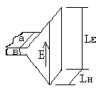

а)

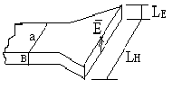

б)

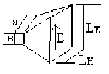

в)



г)

Рупоры круглого сечения обычно расширяются равномерно во всех направлениях. Такие рупоры называются коническими (рис. 3.1г). В данной работе исследуются рупоры с прямоугольным раскрывом.

При анализе направленных свойств рупорных антенн можно считать, что излучение происходит только с поверхности раскрыва рупора (апертуры). В действительности, выходящая из волновода волна дифрагирует на краях раскрыва и наводит токи на наружной поверхности стенок рупора. Однако практически без больших погрешностей излучением за счет этих токов можно пренебречь. Причем, как следует из законов геометрической оптики, погрешность будет тем меньше, чем больше размеры раскрыва по отношению к длине волны.

Поверхность раскрыва рупора можно представить как плоскостную решетку, состоящую из элементов Гюйгенса. В этом случае формулу для диаграммы направленности в плоскостях Е можно записать в следующем виде:

 , (3.1)

где F1(ϕ) –диаграмма направленности элемента Гюйгенса,

Fc(φ) –множитель системы (решетки).

В плоскости Е выражение для F1(ϕ) имеет вид:

. (3.2)

В плоскости Н диаграмма направленности элемента Гюйгенса аналогична (3.2).

Диаграмма направленности элемента Гюйгенса при практических расчетах обычно не учитывается, как мало влияющая на результирующую ДН рупорной антенны.

Для удобства расчетов раскрыв рупора как излучающую поверхность можно представить в виде непрерывной плоскостной решетки, состоящей из элементов Гюйгенса.

Множитель Fс(ϕ,θ), определяющий направленные свойства этой решетки, зависит от распределения амплитуды и фазы поля в раскрыве рупора. Для достаточно длинного рупора с относительно малыми размерами раскрыва, поле в раскрыве можно в первом приближении считать синфазным.

Распределение амплитуды поля в раскрыве рупора такое же, как в сечении питающего волновода. Для основного типа волны Н10 распределение поля в плоскостях Е и Н показано на рис.3.2.

Как видно на рис. 3.2, в плоскости Е раскрыва рупора распределение амплитуды поля равномерное, и множитель системы без учета фазовых искажений определяется по формуле:

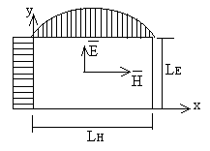Рис. 3.2. Распределение амплитуды поля в раскрыве рупора

 . (3.3) .

В плоскости Н амплитуда распреде-ляются по закону

, (3.4)

т.е. амплитуда поля в центре раскрыва максимальна, а на краях равна нулю. В соответствии с этим множитель системы для плоскости Н:

. (3.5)

Максимальные значения множителя системы в плоскости Е (3.3) соответствуют значениям аргумента синуса в числителе кратным :

, (3.6)

где m = 0,1,2,3…, а минимальные значения соответствуют значениям аргумента синуса кратным π :

. (3.7)

Соответственно, для плоскости Н максимумы множителя системы (3.5) соответствуют условию :

 (3.8)

а минимумы – условию

. (3.9)

Следует отметить, что уменьшение амплитуды поля к краям раскрыва рупора в плоскости Н ведет к расширению основного лепестка диаграммы направленности, что объясняется уменьшением размера эквивалентного раскрыва в этой плоскости. Расширение главного лепестка сопровождается значительным снижением интенсивности бокового излучения. При синусоидальном распределении амплитуды уровень первого бокового лепестка составляет примерно 2%, а при равномерном распределении – 7% от максимального уровня основного лепестка.

Из сказанного следует, что, если рупор имеет квадратный раскрыв (LЕ = LН), то в плоскости Е ширина главного лепестка диаграммы направленности будет меньше, чем в плоскости Н, а уровень боковых лепестков в плоскости Е больше, чем в плоскости Н.

Определим условие, при котором ширина основного лепестка в плоскостях Е и Н будет одинаковой. Для этого приравняем аргумент синуса в формуле (3.3) к величине π, а в формуле (3.5) аргумент косинуса к величине равной 

  (3.10)

откуда , .

Таким образом, для того, чтобы ϕ0 =θ0  необходимо, чтобы размер раскрыва в плоскости Н был в 1,5 раза больше, чем в плоскости Е.

Если размеры раскрыва рупора составляют несколько длин волн, то направленными свойствами элемента Гюйгенса можно пренебречь и учитывать только множитель системы.

Расчет диаграммы направленности следует начинать с определения углов ϕ и θ, соответствующих максимальным и минимальным (нулевым) значениям множителей Fc (ϕ) или Fс (θ). Затем в пределах основного лепестка и первого бокового лепестка выбирают дополнительно 4-5 значений углов ϕ или θ.

По выбранным значениям ϕ и θ рассчитываются диаграммы направленности F(ϕ) или F(θ).

Метод равномерного увеличения углов, например 00, 50, 100 … приводит к большому объему вычислительной работы и не исключает возможность потери информации в экстремальных точках.

Удобнее и проще диаграмму направленности рассчитывать, воспользовавшись ЭВМ. В этом случае шаг углов можно выбрать сколь угодно малым.

При рассмотрении влияния амплитудного распределения поля в раскрыве антенны на ее направленные свойства мы полагали, что поверхность раскрыва рупора возбуждена синфазно. Однако, поле в раскрыве рупора в принципе не синфазно. В рамках лучевой трактовки, это можно объяснить тем, что центральный и периферийные лучи проходят разные пути от горловины до раскрыва рупора (рис.3.3).

За счет этого фаза поля на краях рупора будут отличаться от фазы в центре. Возникают, так называемые «фазовые искажения» («фазовые ошибки»).

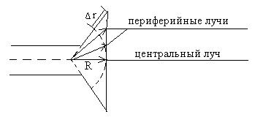Рисунок 3 – К вопросу о причинах фазовых искажений в раскрыве рупора

Рис.3.3. К вопросу о причинах фазовых искажений в раскрыве рупора

Чем больше угол раскрыва рупора, тем больше разность хода между центральным лучом и лучом периферийным, приходящим к краю раскрыва, и тем больше фазовые искажения Δϕ = kΔr на его краях. Фазовые искажения в раскрыве рупора приблизительно подчинены квадратичному закону. Нарушение синфазности излучающей поверхности приводит к искажениям диаграммы направленности антенны. Искажения, вызванные квадратичным фазовым распределением, сводятся к расширению главного лепестка диаграммы направленности, увеличению интенсивности боковых лепестков и к исчезновению нулевых провалов между лепестками. Причем степень искажений диаграммы направленности зависит также от амплитудного распределения поля в раскрыве антенны.

При равномерном амплитудном распределении (плоскость Е) диаграмма направленности исказится больше, чем при косинусоидальном (плоскость Н). Поэтому в рупорной антенне для плоскости Е допускаются меньшие фазовые искажения, чем в плоскости Н.

Коэффициент направленного действия (КНД) рупорной антенны зависит от его размеров. С увеличением угла раскрыва увеличивается площадь раскрыва и соответственно увеличивается КНД. Однако при этом увеличиваются фазовые искажения поля в раскрыве, из-за чего КНД уменьшается. Поэтому максимальному КНД соответствует определенное соотношение угла раскрыва рупора и его площади. Если зафиксировать длину рупора и увеличивать угол раскрыва, то при определенном угле γопт КНД становится максимальным. Такой рупор называется оптимальным. При этом в плоскости Е длина оптимального рупора может быть определена из соотношения

 , (3.11)

а в плоскости Н из соотношения

. (3.12)

В случае оптимального рупора фазовые искажения на его краях в плоскости Е: , а в плоскости Н: .

**Согласование рупорных антенн с питающим волноводом.** Основная часть электромагнитной энергии излучается рупором в окружающее пространство. При этом некоторая часть энергии отражается обратно к генератору. Коэффициент отражения зависит от соотношения фазовой скорости волны в раскрыве рупора и фазовой скорости волны в свободном пространстве (т.е. скорости света). Если в волноводе фазовая скорость волны равна

, (3.13)

где а – размер широкой стенки волновода,то в раскрыве рупо-ра

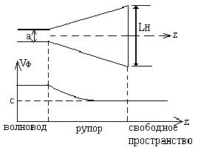

Рис.3.4. Пояснения к вопросу о фазовой скорости волны в Н-секториальном рупоре

. (3.14)

В Н-секториальном рупоре (рис.3.4) размер L постепенно изменяется от величины «а» в волноводе до LН в раскрыве.

В соответствии с этим плавно изменяется и фазовая скорость от Vфв до Vфр = с, обеспечивая тем самым хорошее согласование волновода со свободным пространством.

В Е-секториальном рупоре размер L остается неизменным (L= LН=в) по всей его длине и поэтому фазовая скорость в таком рупоре остается постоянной и изменяется скачком при переходе волны из рупора в свободное пространство (рис.3.5). Это приводит к отражению значительной части энергии от раскрыва рупора в питающий волновод.

Таким образом, Е-секториальный рупор хуже согласован с волноводом по сравнению с Н-секториальным рупором. Пусть а = 0,7λ.

Тогда  Ом,

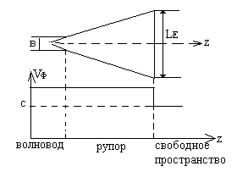

Рис.3.5. Пояснение к вопросу о фазовой скорости

в Е-секториальном рупоре

а коэффициент отражения от раскрыва рупора равен

.

Коэффициент бегущей волны в волноводе определится из формулы

КБВ = ,

что существенно меньше по сравнению с Н-секториальным рупором.

**Коэффициент направленного действия, коэффициент использования поверхности и коэффициент усиления рупорной антенны.** Коэффициент направленного действия любой реальной поверхностной антенны, в том числе и рупорной, определяется по формуле

 , (3.15)

где s – геометрическая площадь поверхности раскрыва антенны,

λ - длина волны,

ν - коэффициент использования поверхности раскрыва (КИП).

Величина ν определяется неравномерностью распределения амплитуды и фазовыми искажениями в раскрыве рупора. Чем больше поля вторичных источников в центре раскрыва и на краю отличаются по амплитуде и фазе, тем меньше значение КИП и соответственно меньше КНД.

В оптимальных рупорах ν = 0,61. В случае, когда размеры рупоров отличны от оптимальных, коэффициент направленного действия пирамидаль-ного рупора может быть выражен из условия

, (3.16)

где LE – размер раскрыва в плоскости Е,

LH – размер раскрыва в плоскости Н,

DH – КНД Н - секториального рупора,

DE – КНД Е - секториального рупора.

|  |  |
| --- | --- |
|  |  |
| Рис.3.6*.* Определение КНД  Н-секториального рупора | Рис.3.7*.* Определение КНД  Е-секториального рупора |

На рис.3.6 и на рис.3.7 изображены семейства кривых, показывающих зависимость КНД Н-секториального и Е-секториального рупоров от их размеров. Из рисунков следует, что с увеличением раскрыва при неизменной длине рупора КНД сначала возрастает, достигая максимума, а затем уменьшается. При этом величина максимума увеличивается с ростом длины рупора R. Под длиной рупора R подразумевается расстояние по нормали от плоскости ракрыва до горловины рупора (рис.3.3).

Объясняется это следующим образом. КНД пропорционален площади поверхности раскрыва S и коэффициенту ее использования ν (3.15). При увеличении S КНД увеличивается. Одновременно при увеличении S (т.е. при увеличении угла раскрыва) возрастают фазовые искажения, которые ведут к уменьшению коэффициента использования поверхности ν. Максимуму КНД соответствуют оптимальные условия (3.11, 3.12).

Произведение Sν называется эффективной площадью антенны, т.е.

 , (3.17)

отсюда  . (3.18)

Понятие эффективной площади имеет общий характер и может быть распространено на антенны любых типов (одиночные вибраторы, антенные решетки, поверхностные антенны). Исходя из общих позиций, эффективную площадь антенны можно определить как некоторую воображаемую часть фронта плоской электромагнитной волны, через которую проходит вся мощность, извлекаемая приемной антенной из окружающего пространства. Это понятие справедливо и для передающей антенны, так как и приемная, и передающая антенны имеют идентичные электрические характеристики. Особенно удобно этот параметр вводить в случае поверхностных антенн (излучающих поверхностей). В этом случае эффективную площадь антенны можно определить как площадь эквивалентной по излучаемой мощности антенны, у которой амплитуда и фаза поля по раскрыву постоянные. Отсюда непосредственно вытекает, что эффективная площадь раскрыва у реальных антенн меньше геометрической площади, а коэффициент использования поверхности ν всегда меньше единицы.

Коэффициент усиления рупорной антенны связан с коэффициентом направленного действия соотношением

GA = D η , (3.19)

где D – коэффициент направленного действия;

GA – коэффициент усиления;

η - коэффициент полезного действия рупора.

Практически на СВЧ η ≈ 1 и GА = D.

**Измерение коэффициента усиления антенны методом сравнения (замещения).** Метод сравнения чаще всего применяется при лабораторных измерениях антенн.

Коэффициент усиления антенны определяется как отношение мощ-ностей, подводимых к эталонной Рэ и исследуемой антенне Рх, умноженное на коэффициент усиления эталонной антенны, при условии, что обе антенны в точке приема создают одинаковую напряженность поля.

. (3.20)

В качестве эталонной антенны в лабораторной работе используется пирамидальный рупор 2.

Процесс измерений выполняется следующим образом. Вначале в режиме передачи устанавливается эталонный рупор и с помощью аттенюатора, включенного последовательно с рупором, подбирается уровень сигнала на индикаторе приемника, удобный для измерений. Затем вместо эталонного рупора устанавливается исследуемый рупор и аттенюатором восстанавливается прежний уровень на индикаторе приемника. Коэффициентом усиления рупора будет величина, равная отношению показаний по шкале аттенюатора (в разах) ΔU, умноженная на коэффициент усиления эталонной антенны. В децибелах формула для коэффициента исследуемого рупора имеет вид

GдБ = ΔUдБ + Gэ дБ..

Коэффициент усиления эталонного рупора определяется по формуле (3.16).

**3.2 Подготовка к выполнению работы**

Приступая к выполнению лабораторной работы, студент должен изучить:

1. Принцип работы рупорных антенн, типы рупорных антенн, их достоинства и недостатки.
2. Как формируется диаграмма направленности рупорных антенн.
3. Что называется коэффициентом направленного действия, коэффициентом использования поверхности и коэффициентом усиления антенны.
4. Методику экспериментального определения коэффициента усиления антенны.

После этого выполняется предварительное (домашнее) задание, в котором в соответствии с предложенным вариантом (таблица 3.1) рассчитывается диаграмма направленности рупорной антенны. При выборе варианта расчета руководствоваться порядковым номером студента в журнале группы.

Таблица 3.1

|  |  |  |  |  |
| --- | --- | --- | --- | --- |
| Порядковый номер студента в журнале | Частота, мГц | Размеры раскрыва, мм | | Расчет выполнить для  плоскости |
| Н-плоскость | Е-плоскость |
| 1 | 2 | 3 | 4 | 5 |
| 1  2  3  4  5  6  7  8  9  10  11  12  13  14  15  16  17  18  19  20  21  22  23  24  25  26  27  28  29  30 | 9000  10000  11000  12000  9500  10500  11500  9000  10000  11000  12000  9500  10500  11500  9000  10000  11000  12000  9500  10500  11500  9000  10000  11000  12000  8000  9000  11000  11500  12000 | 120  120  120  120  135  135  135  120  120  120  120  135  135  135  135  120  120  120  120  120  100  100  100  100  100  70  80  90  100  80 | 80  80  80  80  90  90  90  80  80  80  100  90  90  90  90  80  80  80  80  80  100  100  100  100  100  100  60  80  150  60 | Е  Н  Е  Н  Е  Н  Е  Н  Е  Н  Е  Н  Е  Н  Е  Н  Е  Н  Е  Н  Е  Н  Е  Н  Е  Е  Н  Е  Н  Е |

**3.3** **Описание лабораторной установки**

Лабораторная установка (рис.3.8) состоит из генератора сигналов (1), переменного аттенюатора (2), набора исследуемых антенн (3), приемной антенны (4); резонансного частотомера (5), измерительного усилителя (6).

Имеется возможность посредством поворотного устройства изменять плоскость поляризации как передающей, так и приемной антенны. Приемная антенна может также вращаться в горизонтальной плоскости с осью вращения, проходящей через фазовый центр антенны. За фазовый центр антенны принята горловина рупора.

Рис.3.8. Блок - схема лабораторной установки

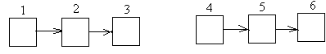

Примечание. В процессе измерений обе антенны должны быть сопряжены по поляризации.

**3.4 Задание**

1. Изучить конструкции различных рупорных антенн и аппаратуры, входящей в состав лабораторной установки.

2. Рассчитать коэффициент усиления эталонного рупора. Для этой цели необ-ходимо определить конструктивные размеры эталонного рупора (длины рупора и размеры раскрыва в плоскостях Е и Н). Расчет коэффициента усиления проводится по формуле (16) с помощью графиков, изображенных на рис. 3.6 и 3.7.

3. Методом замещения определить коэффициент усиления исследуемых ан-тенн (количество и типы исследуемых антенн, а также рабочая частота указываются преподавателем).

4. Определить эффективную площадь раскрыва антенны и коэффициент ис-пользования раскрыва (формулы 3.17,3.18). Определяется коэффициент использования поверхности. Результаты, полученные в пунктах 3 и 4, занести в таблицу 3.2.

Таблица 3.2

|  |  |  |  |  |  |  |  |  |  |  |  |  |  |
| --- | --- | --- | --- | --- | --- | --- | --- | --- | --- | --- | --- | --- | --- |
| №  антенны | Размеры рупора  в мм | | | Фазовые искажения на краях раскрыва относительно центра в плоскостях | | | | Коэффициент усиления | | | | | Коэффициент использования поверхности раскрыва  ν |
| Н | | Е | |
| LE | LH | R | ΔR | kΔR | ΔR | kΔR | U1 | U1 | ΔU,  дБ | Gэ  дБ | Gэ  дБ |
|  |  |  |  |  |  |  |  |  |  |  |  |  |  |

5. Измерить диаграммы направленности указанных преподавателем рупорных антенн в Н и Е плоскостях.

По результатам измерений заполняется таблица 3.3 и изображаются в прямоугольной системе координат нормированные диаграммы направлен-ности антенны по напряженности поля.

Таблица 3.3

|  |  |  |  |  |  |  |  |  |  |  |  |  |  |  |
| --- | --- | --- | --- | --- | --- | --- | --- | --- | --- | --- | --- | --- | --- | --- |
| ϕ0 |  |  |  |  |  |  |  |  |  |  |  |  |  |  |
| J |  |  |  |  |  |  |  |  |  |  |  |  |  |  |
|  |  |  |  |  |  |  |  |  |  |  |  |  |  |  |
|  |  |  |  |  |  |  |  |  |  |  |  |  |  |  |

Здесь J – показание индикатора приемника.

**3.5 Методические указания по выполнению работы**

При измерении диаграммы направленности первоначально оценивают ее характер – медленно изменяют угол ϕ и замечают его значения, соот-ветствующие максимальным и минимальным показаниям индикатора. Регулируют уровни аппаратуры так, чтобы показания индикатора удобно отсчитывались в процессе измерений. Рекомендуется измерения проводить с шагом 5 градусов.

Следует учесть, что частотомер имеет диод с квадратичной характеристикой. Поэтому зависимость показаний индикатора от угла поворота антенны является диаграммой направленности антенны по мощности. Для получения диаграммы направленности антенны по напряженности поля из показаний индикатора необходимо извлечь квадратный корень.

**3.6 Содержание отчета**

1. Структурная схема измерений (с обязательным указанием типов приборов).
2. Результаты предварительного расчета (таблица и график нормированной диаграммы направленности в прямоугольной системе координат).
3. Результаты измерений и расчетов по 3 и 4 пунктам задания (таблица 3.2).
4. Результаты измерений диаграмм направленности антенны в плоскостях Е и Н (таблицы и графики нормированных диаграмм в прямоугольной системе координат).
5. Выводы по работе.

**3.7 Контрольные вопросы**

1. Какими факторами определяется ширина основного лепестка диаграммы направленности рупорной антенны в Н и Е-плоскостях?
2. Как распределена амплитуда поля на излучающей поверхности рупора в плоскостях Е и Н?
3. Как влияет амплитудное распределение поля в раскрыве рупора на форму его диаграммы направленности?
4. Как влияют фазовые искажения в раскрыве рупора на форму его диаграммы направленности?
5. Что такое оптимальный рупор?
6. Как отличаются диаграммы направленности пирамидального рупора в плоскостях Е и Н, если раскрыв имеет квадратную форму (LЕ = LН)?
7. Почему допустимые фазовые искажения для Е и Н-секториальных рупоров имеют разную величину?
8. Что такое коэффициент направленного действия и коэффициент усиления антенны, чем они отличаются друг от друга?

**3.8 Литература**

1. Кочержевский Г.Н. Антенно-фидерные устройства. М.:Радио и связь, 1981, с. 158 – 165.
2. Айзенберг Г.З. и др. Антенны УКВ ч.1. М.: «Связь», 1977, с. 253 – 269.
3. В.П. Чернышов. Антенно-фидерные устройства радиосвязи и радиовещания. Радио и связь, 1978, стр.
4. Л.К. Андрусевич, А.А. Ищук. Антепнно-фидерные устройства. СибГУТИ, 2006, стр. 115 – 118.

**Лабораторная работа №4**

**Исследование параболических антенн**

Цель работы. Изучить принцип работы параболической антенны

и исследовать ее характеристики

**4.1Основные теоретические сведения**

Параболическая антенна является одним из видов зеркальных антенн. Основными элементами конструкции зеркальных антенн являются металлический рефлектор (зеркало) и слабонаправленная антенна, используемая в качестве облучателя рефлектора. В отличие от проволочных (вибраторных) антенн в зеркальных антеннах функции формирователя диаграммы направленности и функции источника возбуждения первичного поля разделены. Диаграммообразующим элементом антенны является рефлектор, а роль источника первичного поля выполняет облучатель. В зависимости от требований, предъявляемых к антеннам, применяются различные типы рефлекторов: плоские и уголковые отражатели, параболоиды вращения, параболические цилиндры и др. Наиболее широкое распрост-ранение в системах радиосвязи получили антенны с рефлектором в виде параболоида.

Введем основные определения. Раскрывом (апертурой) параболической антенны называется плоскость, опирающая на края зеркала (рис.4.1). Раскрыв параболоида вращения имеет форму круга. Фокусным расстоянием f параболического зеркала называется расстояние от фокуса до вершины зеркала. Фокальной осью называется прямая линия, проходящая через фокус и вершину зеркала. Углом раскрыва зеркала ψ0 называется угол, образованный фокальной осью и прямой, соединяющей фокус зеркала и край раскрыва.



Рис.4.1. Виды зеркал

Параболой называется геометрическое место точек, равноудаленных от фокуса F и директрисы DD (FAn=AnBn, рис.4.2). Таким образом, основным свойством параболического зеркала является то, что сумма расстояний от фокуса до поверхности зеркала и от поверхности зеркала до раскрыва FAnCn является величиной постоянной при любых углах  в пределах угла раскрыва.

Поэтому, если в фокус параболического зеркала поместить источник сферических волн, то поверхность раскрыва становится синфазной поверхностью. Следовательно, антенна с параболическим рефлектором трансформирует сферическую волну в волну с плоским фронтом. При вращении параболы относительно фокальной оси Z образуется фигура в виде параболоида. В системе прямоугольных координат XYZ профиль параболического зеркала описывается формулой

x2=4fz ( при y=0) . (4.1)

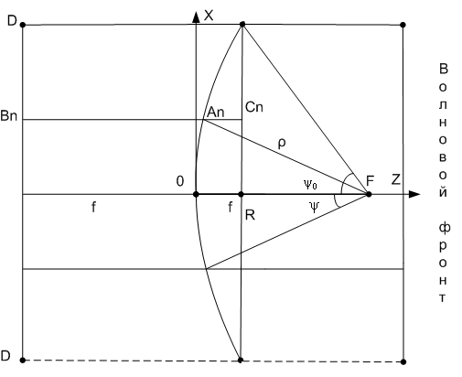

Рис.4.2. Геометрические свойства параболы

В соответствии с законами оптики все отраженные лучи от зеркала образуют семейство параллельных линий. При отсутствии расходящихся лучей ширина главного лепестка диаграммы направленности антенны оказывается равной нулю. В действительности ширина главного лепестка значительно отличается от нуля. Это объясняется тем, что приведенные рассуждения основаны на законах геометрической (лучевой) оптики и не учитывают дифракционные (волновые) процессы на краях зеркала, в принципе исключающие образование плоских волновых фронтов (принцип Гюйгенса–Френеля). Поэтому определение направленных свойств параболической антенны на основании законов геометрической оптики дает тем более точные результаты, чем больше размеры раскрыва антенны по отношению к длине волны. Благодаря этому краевые эффекты в меньшей мере влияют на лучевой механизм формирования излучаемой волны.

В инженерной практике для простоты расчетов раскрыв параболической антенны принято считать синфазно возбужденной поверхностью, а излу-чаемую волну – плоской.

Для расчета диаграммы направленности параболической антенны применяют метод, в основе которого лежит предположение, что источником вторичного излучения являются не токи проводимости, текущие по поверхности зеркала, а воображаемые источники поля (элементы Гюйгенса), расположенные в плоскости раскрыва, образующие сплошную решетку синфазных излучателей. Из курса «Электромагнитные поля и волны» известно, что плотность воображаемых поверхностных токов в раскрыве можно представить через характеристики поля в раскрыве, т.е. через векторы Е и Н.

Направленные свойства параболической антенны зависят не только от ее относительных (относительно длины волны) размеров, но и от того, как распределена амплитуды поля по раскрыву. Наиболее высокие направленные свойства реализуются в том случае, когда амплитуда поля по раскрыву постоянна. Однако получить равномерное распределение амплитуды поля по раскрыву нереально. При возбуждении зеркала облучателем наведенные токи текут по вогнутой поверхности. Проекции линий тока на поверхность раскрыва (рис.4.3) представляют собой семейство кривых линий. Аналогичную картину в плоскости раскрыва образуют линии напряженности электрического поля. Как видно на рис.4.3, вектор напряженности электрического поля Е имеет две составляюшие – Ex и Ey, причем состав-ляющие Ex на краях зеркала имеют максимальную амплитуду и диаметрально противоположны по знаку. Поэтому составляющая Ex вдоль фокальной оси не принимает участия в излучении, из-за чего излучающая способность периферии зеркала меньше, чем центральной области.

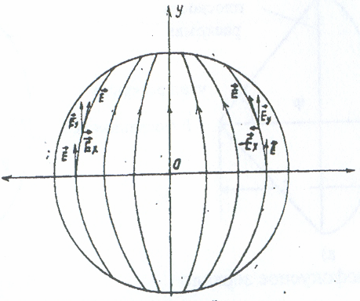

Рис.4.3. Картина поля в раскрыве параболы

Уменьшение амплитуды поля от центра к краям раскрыва эквивалентно уменьшению его размера. Поэтому по сравнению с равноамплитудным распределением ширина главного лепестка диаграммы направленности (ДН) увеличивается. Уменьшить неравномерность поля в раскрыве можно за счет увеличения фокусного расстояния зеркала. Однако при этом уменьшается доля энергии облучателя, падающей на зеркало, так как увеличивается « переливание» энергии через край зеркала.

Распределение амплитуды поля по раскрыву зеркала зависит также от направленных свойств облучателя. Чем шире его диаграмма направленности, тем более равномерно поле в раскрыве. При этом неизбежно уменьшается доля энергии, падающая на зеркало. Соответственно, из-за дифракционных эффектов на краю зеркала увеличивается уровень боковых лепестков ДН антенны.

Все вышеизложенное показывает, что при заданном диаметре зеркала для получения максимально узкого главного лепестка ДН нужно применять антенны с большим фокусным расстоянием и ненаправленным облучателем. А для получения максимального КНД при заданном размере раскрыва необходимо обеспечить определенное соотношение между фокусным расстоянием зеркала и ДН облучателя.

Таким образом, условие максимально узкого главного лепестка ДН антенны и максимального коэффициента направленного действия (КНД) различаются. Поэтому на практике применяются как длиннофокусные антенны (условие максимально узкого лепестка ДН), так и короткофокусные антенны (условие максимального КНД). Длиннофокусные антенны применяют тогда, когда необходима высокая разрешающая способность антенны (в радиоастрономии, радиолокации, в системах наведения), а короткофокусные антенны чаще всего применяют как приемные при работе с сигналами малого уровня мощности (космическая радиосвязь и др.)

В качестве облучателя зеркальных антенн обычно применяют слабонаправленные антенны (антенны относительно малых размеров): рупоры, спирали, щелевые излучатели, вибраторы с рефлектором. Диаграмма направленности таких облучателей достаточно хорошо аппроксимируется функцией

F(φ)=cosφn. (4.2)

Аналитически показано, что, если ДН однонаправленного облучателя (при n=1) имеет осевую симметрию (является фигурой вращения), то максимальный КНД антенны принимает максимальное значение, если амплитуда напряженности поля на краю зеркала относительно амплитуды поля у его вершины составляет 0,316 (-10 дБ по мощности).

Формулы для расчета диаграммы направленности имеют достаточно громоздкий вид. В первом приближении, полагая, что поле в раскрыве синфазно и имеет постоянную амплитуду по раскрыву, диаграмму направ-ленности антенны можно вычислять по формуле

, (4.3)

где J1 – функция Бесселя первого рода первого порядка от аргумента u=kRsinφ , R – радиус раскрыва.

Реальные распределения амплитуды поля по раскрыву не имеют строгого аналитического выражения и часто аппроксимируются выражением

, (4.4)

где  – расстояние от фокуса до текущей точки на поверхности зеркала, Δ(«пъедестал») – отношение амплитуды напряженности поля на краю зеркала к амплитуде поля в центре.

Соответственно, ДН антенны рассчитывается по формуле

, (4.5)

где F1(φ) – ДН элемента Гюйгенса, Fc(φ) – множитель системы

Fc(φ)=Δ, (4.6)

где J1 и J2 функции Бесселя первого рода первого и второго порядка,

Множитель, определяющий ДН элемента Гюйгенса при расчетах ДН антенны, обычно не учитывают из-за его слабого влияния на ДН антенны.

Коэффициент направленного действия параболической антенны определяется по формуле для плоских синфазных поверхностей



, (4.7)

где S – площадь раскрыва,

ν (КИП) – коэффициент использования поверхности раскрыва:

ν=, (4.8)

где Sэфф – эффективная площадь раскрыва антенны.

Эффективной (действующей) площадью раскрыва антенны Sэфф называется площадь синфазной и равноамплитудной излучающей поверхности, при условии одинаковой излучаемой ими мощности. Результирующий КИП приближенно можно представить произведением двух основных множителей

ν=ν1ν2 , (4.9)

где ν1 - апертурный КИП, ν2 - коэффициент «перехвата».

Апертурный КИП зависит от закона распределения амплитуды поля в раскрыве зеркала. Коэффициент перехвата определяется направленными свойствами облучателя и размерами зеркала и определяет долю мощности облучателя, падающую на зеркало в пределах его угла раскрыва. Иными словами, коэффициент перехвата позволяет определить неиспользуемую часть мощности облучателя за счет «переливания» энергии через край зеркала.

Коэффициент направленного действия параболической антенны можно вычислять по приближенной формуле

, (4.10)

где 2φ и 2θ- ширина главного лепестка ДН антенны по половинной мощности вградусах в двух взаимно ортогональных плоскостях (плоскости Е и Н в случае линейно-поляризованной волны).

Поляризация волны, излучаемой параболической антенной, зависит от поляризационных свойств облучателя. Антенна с облучателем в виде симметричного вибратора излучает линейно-поляризованнуюволну. Вектор Е волны с осью вибратора находится в одной плоскости. Эта плоскость называется плоскостью поляризации волны. Параболическая антенна со спиральным облучателем излучает волну с круговой поляризацией. Вектор Е излучаемой волны в этом случае в течение одного периода высокой частоты делает полный оборот в плоскости, нормальной направлению распространения. При этом конец вектора Е при вращении описывает замкнутую кривую в виде круга. Реально кривая имеет форму эллипса. Отношение малой полуоси эллипса к большой полуоси называется коэффициентом равномерности поляризационного эллипса. В случае линейной поляризации коэффициент равномерности равен нулю, в случае круговой – единице.

**4.2 Подготовка к работе**

Перед тем, как приступить к выполнению работы, студент должен изучить следующие вопросы.

1. Излучение возбужденных поверхностей.

2. Принцип действия параболической антенны и особенности ее конструк-ции.

3. Факторы, определяющие направленные свойства параболической антенн-ны.

После этого выполняется предварительное (домашнее) задание, в котором в соответствии с предложенным вариантом (таблица 4.1) рассчитывается диаграмма направленности параболической антенны.

Таблица 4.1

|  |  |  |  |  |
| --- | --- | --- | --- | --- |
| № варианта | Частота,  МГц | Пъедестал  Δ | Закон изменения амплитуды поля в раскрыве | Радиус зеркала, см |
| 1 | 4000 | 1,0 | 4,3 | 50 |
| 2 | 4500 | 0,3 | 4,6 | 150 |
| 3 | 5000 | 1,0 | 4,3 | 50 |
| 4 | 6500 | 0,2 | 4,6 | 100 |
| 5 | 7000 | 1,0 | 4,3 | 50 |
| 6 | 7500 | 0,2 | 4,6 | 100 |
| 7 | 8000 | 1,0 | 4,3 | 10 |
| 8 | 8500 | 0,5 | 4,6 | 100 |
| 9 | 9000 | 1,0 | 4,3 | 50 |
| 10 | 9500 | 0,4 | 4,6 | 250 |
| 11 | 10000 | 1,0 | 4,3 | 100 |
| 12 | 12000 | 0,2 | 4,6 | 100 |
| 13 | 4000 | 1,0 | 4,3 | 200 |
| 14 | 4500 | 0,4 | 4,6 | 150 |
| 15 | 5000 | 1,0 | 4,3 | 100 |
| 16 | 5500 | 0,45 | 4,6 | 50 |
| 17 | 6000 | 1,0 | 4,3 | 300 |
| 18 | 6500 | 0,3 | 4,6 | 300 |
| 19 | 7000 | 1,0 | 4,3 | 200 |
| 20 | 7500 | 0,25 | 4,6 | 200 |
| 21 | 8000 | 1,0 | 4,3 | 200 |
| 22 | 8500 | 0,45 | 4,6 | 150 |
| 23 | 9000 | 1,0 | 4,3 | 150 |
| 24 | 9500 | 0,3 | 4,6 | 100 |
| 25 | 10000 | 1,0 | 4,3 | 150 |
| 26 | 12000 | 0,4 | 4,6 | 200 |
| 27 | 4000 | 1,0 | 4,3 | 250 |
| 28 | 4500 | 0,35 | 4,6 | 150 |
| 29 | 5000 | 1,0 | 4,3 | 100 |
| 30 | 5500 | 0,3 | 4,6 | 200 |

Примечание.

1. Номер варианта соответствует порядковому номеру студента

в журнале группы.

2. Расчет диаграммы направленности выполнить для основного

лепестка и двух боковых лепестков.

3. Направленные свойства элемента Гюйгенса не учитывать.

**4.3 Описание лабораторной установки**

Лабораторная установка (рис.4.4) состоит из исследуемой параболической антенны 1, работающей в режиме приема. Антенна состоит из поворотного устройства в двух взаимно перпендикулярных плоскостях, частотомера 2, индикатора 3, передающей антенны 4, генератора СВЧ 5. В исследуемой антенне в качестве облучателя используется либо однозаходная спираль, либо симметричный вибратор с контррефлектором. Передающей антенной служит рупорный излучатель с линзой из пенопласта. В качестве индикатора используется измерительный усилитель низкой частоты 3. Поэтому генератор СВЧ должен работать в режиме модулированных колебаний.



1. исследуемая антенна 4 передающая антенна
2. частотомер 5 генератор СВЧ
3. индикатор

Рис.4.4. Структурная схема лабораторной установки

**4.4 Задание**

1. По диаметру зеркала и его глубине определить фокусное расстояние по формуле для профиля параболы.
2. Измерить и построить диаграммы направленности антенны в двух плоскостях на заданной преподавателем частоте (табл.4.2).

Таблица 4.2

|  |  |
| --- | --- |
| φ0 |  |
| Ι |  |
| Ι/Ιmax |  |
| Ε/Εmax |  |

1. По результатам измерений определить ширину главного лепестка ДН по половинной мощности в обеих плоскостях.
2. Вычислить КНД по формуле (4.10). Определить КИП по формуле (4.8).
3. Измерить и построить поляризационную характеристику при обоих видах облучателей, определить коэффициент равномерности эллипса поляризации и угол поляризации (в случае спирального облучателя).

**4.5 Методические указания по выполнению работы**

Измерение диаграммы направленности антенны следует начинать с определения шага градусной сетки. Для этого ориентировочно определяется ширина главного лепестка ДН по формуле



Затем эта величина делится примерно на 5. Полученный таким образом шаг позволяет достаточно точно построить ДН.

Диаграммы направленности любых антенн выражаются в нормиро-ванном виде. Для этого полученные значения поля делятся на максимальное значение. Тогда максимальное значение для всех видов ДН равно 1.

При малых уровнях принимаемого сигнала вольт-амперная характеристика кристаллического детектора в индикаторе поля имеет квадратичный характер. Поэтому значения уровня поля выражаются в единицах мощности. Для того, чтобы перевести эти значения в единицы напряженности поля, необходимо из всех показаний извлечь квадратный корень.

Поляризационная характеристика представляет собой зависимость уровня сигнала на входе приемника от взаимной ориентации передающей и приемной антенн в плоскости ортогональной их оси симметрии. Поэтому для измерения поляризационной характеристики необходимо вращать переда-ющую (или приемную) антенну в плоскости, перпендикулярной их оси симметрии.

**4**.**6 Содержание отчета**

При оформлении отчета за основу берется образец, утвержденный на кафедре. В отчете необходимо привести:

1. Результаты предварительного расчета.
2. Таблицы и графики измерений диаграмм направленности.
3. Результаты измерений поляризационной характеристики.
4. Результаты расчета коэффициента направленного действия антенны КНД) и коэффициента использования поверхности раскрыва зеркала (КИП).
5. Выводы по результатам работы.

**4.7 Контрольные вопросы**

1. Как влияет распределение амплитуды поля в раскрыве зеркала на ДН направленности антенны?
2. Как влияет на ДН антенны диаграмма направленности облучателя?

Что называется эффективной площадью раскрыва?

1. Что называется коэффициентом использования поверхности раскрыва (КИП)?
2. Какие технические требования предъявляются к антенне, когда в качестве критерия служит максимальный КНД?
3. Какие технические требования предъявляются к антенне, когда в качестве критерия служит минимальная ширина главного лепестка ДН?

**4.8 Литература**

1. Кочержевский Г.Н., Ерохин Г.А., Козырев Н.Д. Антенно-фидерные устройства. М.: Радио и связь,1972. Стр. 190 – 209.
2. Айзенберг Г.З. , Ямпольский В.Г., Терешин О.Н. Антенны УКВ. Часть 1. М.:Связь,1977. Стр. 311 – 379.
3. Чернышов В.П. Антенно-фидерные устройства радиосвязи и радиовещания. М.:Советское радио,1978.
4. Андрусевич Л.К., Ищук А.А. Антенно-фидерные устройства. СибГУТИ 2006. Стр. 123 – 130.